Игровой практикум
для родителей

Тема: «Школа игровых наук – От сада, до сада»
Задачи :
- Оптимизировать педагогический процесс.
- Социализировать ребёнка имеющего ограниченные возможности здоровья
- Создать партнёрские отношения между родителями и педагогами группы
- Познакомить родителей с развивающими играми
- Учить родителей организовывать игровую деятельность ребёнка с учётом его физических и возрастных особенностей.

Поготовила воспитатель
Нижнетавдинского детского сада «Колосок»
Федоткина Галина Павловна
2019 г

1.УЛИЦА
это множество окружающих предметов и явлений, идя из сада домой можно поиграть с ребёнком в развивающие игры:

Игра «Доскажи словечко» - которая обогащает словарь ребёнка
«Я начинаю фразу, а ты продолжаешь…. Ворона каркает, а воробей ________
Машина едет, а человек _________»

Игра: «опиши » - которая учит образовывать относительные прилагательные. Ребёнок собирает листья, цветы, фантики и т.д. мимо которых проходит.
Ход: «Я начинаю, а ты продолжаешь….
Лист берёзы – берёзовый Лист клёна - __________»
Опиши фантик и т.д.

Игра «Волшебные очки»- развивающая воображение, наблюдательность, учит согласовывать существительные с прилагательными.
«Давай представим, что у нас есть волшебные очки, в которых стёкла будут какого-нибудь цвета, какого цвета твои очки?___
Хорошо, когда мы их оденем всё вокруг станет…… (цвет)».
«Посмотри вокруг, что ты видишь через эти очки, какого цвета стали предметы, давай называть поочереди….. Я вижу красное дерево, а ты….., а я вижу красный забор, …»

2. ДОМ
Вы пришли домой, и мама обычно вместо отдыха спешит на кухню готовить семейный ужин.

Всё же дорогие наши женщины, не торопитесь туда, а дайте себе пару минут (а лучше 5 - 10) для отдыха.
Релаксация (звуки спокойной музыки, свет приглушен)

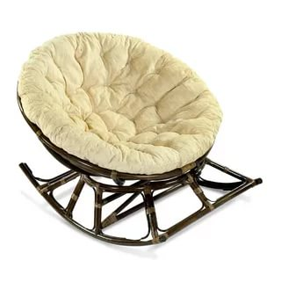

3. КУХНЯ
Кухня – самое интересное и удивительное место для вашего ребёнка. Вокруг вас творятся чудеса: идёт пар, появляются и исчезают запахи, вы что- то режете, размешиваете.
Что из имеющегося на кухне можно дать ребёнку? Конечно кухонную посуду и утварь, крупы.
Словесная игра « Назови»
Задайте ребёнку вопросы:- назови всю дырявую посуду на кухне и для чего она нужна
- «Угощаю» (игра с имитацией движений) - по очереди называйте все сладкие (горькие, кислые, солёные) продукты.
Игры с посудой и продуктами:
- подбери крышки к кастрюлям
- «Помощник» - пусть ребёнок поможет вам разобрать покупки по полкам в холодильнике, или по кучкам.
- «Назови»- деление на группы
Например: Молоко, йогурт, кефир, творог – молочные продукты
Яблоки, груши, лимон – фрукты
Колбаса, сосиски, сардельки – мясные продукты и т.д.
Перед вами стоят предметы, которые есть у нас на кухне (мука в лотке, спички без серы, крупы, пластилиновая основа).
- «Художник» - рисование пальцем на муке рассыпанной по столу.
- «Волшебные палочки» - выкладывание с помощью счётных палочек или спичек геометрические фигуры, узоры, силуэты.
- «Картина» - выкладывание на пластилиновой основе картину из круп.

4. КОМНАТА
Вот вы поужинали, и отдыхаете, смотря новости дня в телевизоре.
Словесные игры: «Один много» (дверь - много дверей),
«Большое- маленькое» (окно- окошечко)
Можно предложить ребёнку игру «Мастерская золушки» - высыпьте из коробочки пуговицы или цветные скрепки, и предложите ребёнку составить узор из них.

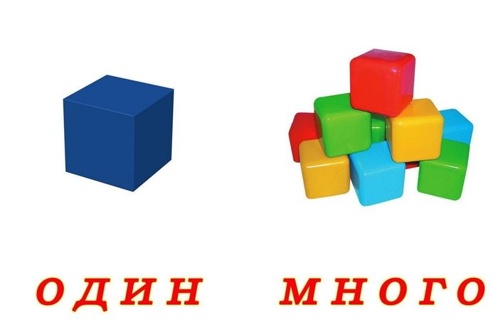

5. ВАННА
Перед сном пришла пора гигиенических процедур. Мы идём в ванну и помимо игр с переливанием воды, резиновыми и надувными игрушками, мы можем предложить ребёнкуигру «Стирка»- ребёнок может помочь вам загрузить стиральную машину. Группируя одежду по цветам, по принадлежности (мужская, женская, детская), по типу ткани, мы знакомим ребёнка с различными названиями тканей.

6. ПРИХОЖАЯ
Вот вы утром проснулись, умылись,и одеваетесь в детский сад.
Наша прихожая вмещает множество интересной и разной одежды и обуви, которую можно предложить детям.
Творческое задание (для всех): придумать игру с одеждой, по атрибутам стоящим на столе родители должны придумать содержание игры (ботинок, верхняя одежда, головные уборы):
Например: - зашнуровать, застегнуть молнию,
- распределить вещи по группам (мужская, женская, детская),
- назвать части одежды или обуви (каблук, подошва, голенище, носок, пятка

